NAPOLI ‘A CAROGNA
ovvero “noi siamo stranieri in Italia”
Zenone di Elea
“Nel 1860 siamo usciti dalla storia ed entrati nelle pagine di cronaca nera” mi scriveva, via skype, un amico del Principato Citeriore qualche giorno fa. Sintesi perfetta che descrive compiutamente i 153 anni di vita unitaria italiana per quello che fu il Regno delle Due Sicilie.
Dal 3 maggio assistiamo ad un indegno linciaggio mediatico della tifoseria e della città con fior fiore di cronisti calati dalla Padania e da Roma per raccontare di Genny ‘a carogna e di Forcella. Quando si dovrebbero preoccupare di indagare come è nata la sparatoria e qual è il suo retroterra sociale e politico romano (e non stiamo qui a fare dietrologie su presunti scontri fra poteri dello stato che si sarebbero consumati fuori e dentro lo stadio).
Tra le perle confezionate da cosiddetti giornalisti, il capolavoro lo troviamo sulla prima pagina dell’Unità, del 7 maggio 2014, di cui vi raccomandiamo la lettura: “SALVIAMO SALVINI DAI BORBONI”. Si tratta di un esempio del più bieco garibaldinismo, a commento della cacciata di Salvini da Napoli da parte di un nugolo di napoletani, alcuni dei quali armati di bandiere borboniche! | 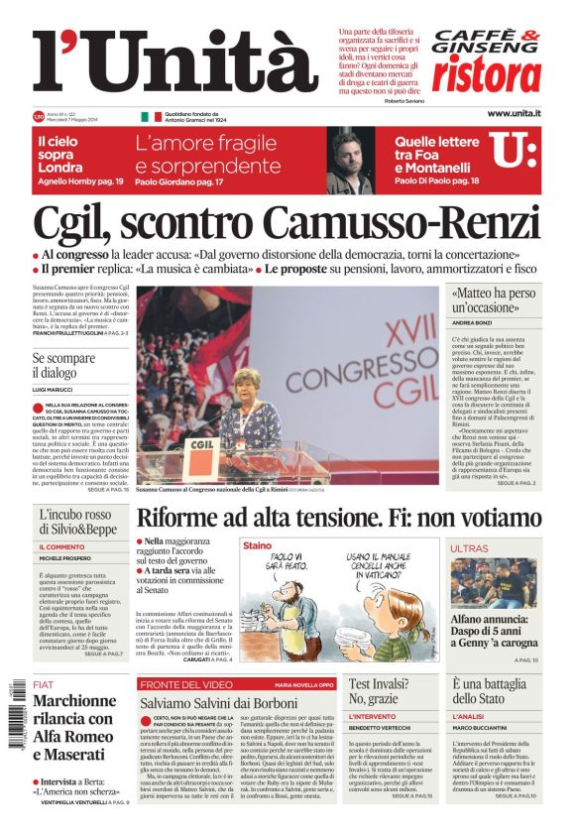
Aveva ragione il tifoso napoletano intervistato da Ruotolo, quando si domandava quanto fango sarebbe stato scaricato su Napoli se, invece di essere stati i napoletani ad essere colpiti, fossero stati essi gli autori della sparatoria.

Aggiungo io: si sarebbe chiesto lo stato di assedio per l’intera città di Napoli in nome della caccia a tutti i colpevoli?
Tutto quanto accade oggi ebbe inizio con la unificazione italiana, con la riduzione della città da capitale a provincia del reame. Riportiamo le amare parole di due autori non certamente borbonici, Enrico Cenni e Michele Scanni:
“Si è in mille occasioni pubblicamente calpestato il nome napoletano; e non si è alzata una voce a difendere questo nobile popolo? si sono lanciate filippiche violente, e lo diremo ancora, bugiarde, contro la corruzione, l'ignoranza, l'intemperanza, l'incapacità civile de’ napoletani, e non vi è surto alcuno, che abbia raccolto il guanto, e rintuzzato le indegne calunnie. Con qual nome la società civile darebbe qualità ad un figlio, che ascoltasse pubblicamente svergognare sua madre, senza difenderla? Quando anche l’accusa fosse vera, la carità del proprio sangue gli darebbe obbligo a non tollerare, lui presente, le ingiurie; e che si dirà, quando queste sieno esagerate e spesso menzognere? Si sono assalite, screditandole e deridendole, le nostre migliori istituzioni; e da' nostri deputati si sono lasciate combattere e distruggere senza contesa.”
(Cfr. Delle presenti condizioni d’Italia del suo riordinamento civile per Enrico Cenni, Napoli Stabilimento tipografico dei classici italiani vico Luperano n. 7 1862 - Pag. 267)
“A noi bastano i balzelli, le ammonizioni, la miseria, la ingiustizia, la coscrizione. Apriamo gli almanacchi e vedremo, quanti sono i nostri impiegati, i sottoprefetti, i prefetti, i generali, i colonnelli e via via; nos vulgus sumus, noi dobbiamo esser la preda, a noi basta pagare le imposte, delle quali non possiamo neanche rifarci, perché non ridondano a nostro vantaggio; noi siamo come la Lombardia, che pagava i balzelli ed i Viennesi ne profittavano. Se questa è la maggiore sventura dei popoli, quando sono oppressi dallo straniero, che i pesi non rifluiscono su quegli stessi, che li sopportano; noi siamo proprio in questo stato: noi siamo stranieri in Italia.”
[..] “se il nome Napoletano dee ancora suonare scherno, offesa; se il cittadino di Napoli dev'ancora esser posposto agli altri, se per noi la fede di nascita debba valerci, innanzi a voi, come, la fede penale, brutta di condanne, innanzi al maestrato; allora.... diremo con Leopardi; alla nostra bella e cara Napoli, Meglio l'è rimaner vedova e sola.“
(Cfr. Il Mezzogiorno d'Italia per l'avv. Michele Scanni, Napoli, 1883 - Pag. 108, 128)

